2013年潍坊市初中学业水平考试
化 学 试 题 2013.6
注意事项：
1．本试题分为第Ⅰ卷(选择题)和第Ⅱ卷(非选择题)两部分。全卷满分为100分，考试时间为90分钟。
2．答第1卷前务必将自己的姓名、准考证号、考试科目和试卷类型涂写在答题卡上。第Ⅰ卷每题选出答案后，用2B铅笔把答题卡上对应题目的答案标号(A、B、C、D)涂黑。如需改动，必须先用橡皮擦干净，再改涂其它答案。
可能用到的相对原子质量：H l C 12 N 14 O l6 Na 23 Mg 24 S 32 Cl 35.5
K 39 Fe 56 Zn 65 I 127 Ba 137
第Ⅰ卷 (选择题 共40分)
一、选择题 (本题包括10小题，每小题2分，共20分。每小题只有一个选项符合题意)
⒈下列物质中，属于纯净物的是
A． 空气 B．海水 C．白醋 D．液氧
⒉在资源的利用过程中，发生了化学变化的是
A．利用海水晒盐 B．用干冰人工降雨 C．公交车使用天然气作燃料 D．利用风力发电
⒊下列化学用语书写正确的是
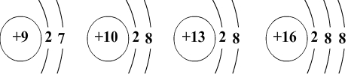
A．钙离子： B．硝酸钾的化学式：KNO₃
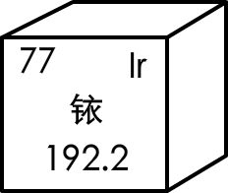
C．水的化学式：H₂O₂ D．铝原子的结构示意图：
⒋不法商家在黄金中掺入铱损害了消费者的利益。由图中信息可知，下列说法中错误的是
A．铱的原子序数是77 B．铱的相对原子质量是192.2
C．铱的质子数是77 D．铱属于非金属
⒌下列物质的名称、俗名对应正确的是
A．乙醇——白酒 B．硫酸铜晶体——胆矾C．碳酸氢钠——苏打D．氧化钙——熟石灰
⒍PM2.5是指大气中直径小于或等于2.5微米的颗粒，它主要来源于化石燃料的燃烧。大气中PM2.5含量高易导致雾霾天气。下列燃料燃烧时，不会引起大气PM2.5增多的是
A．氢气 B．煤炭 C．汽油 D．柴油
⒎下列有关水的说法错误的是xkb1
A．自然界中的河水、井水和湖水都属于混合物
B．实验室电解水时，正极端玻璃管内的气体是氢气
C．农业上合理的使用化肥和农药有利于水资源的保护
D．生活中可以通过煮沸降低水的硬度
⒏下列的物质的分类正确的是xkb1.com
A．火碱和纯碱都属于碱类 B．合金和合成纤维都属于合成材料
C．氯化钠和氯化铵都属于盐类 D．葡萄糖和碳酸钾都属于有机化合物
⒐“节能减排”是社会发展的重要理念。下列做法不符合该理念的是
A．大力开采和使用化石燃料 B．推广使用太阳能热水器
C．城市建立公共自行车租赁系统 D．提倡纸张双面打印
⒑下列做法错误的是
A．消防队员用高压水降低可燃物的温度进行灭火
B．炒菜时油锅着火可以用锅盖迅速盖灭
C．室内着火时，立即打开所以门窗
D．扑灭森林火灾，可将大火蔓延路线前的一片树木砍掉，形成隔离带
二、选择题 (本题包括10小题，每小题2分，共20分。每小题只有一个选项符合题意)
⒒现有10gA和足量的B加热，A与B发生化学反应，10gA完全反应后生成8gC和4gD，则参加反应的A和B的质量比是
A．5:1 B．4:1 C．2:1 D．1:1
⒓漂白粉在生活生产中有重要的应用。氯气和石灰乳反应制得漂白粉的化学方程式为2Cl₂+2Ca(OH)₂=Ca(ClO)₂+X+2H₂O，其中X的化学式是
A．CaO B．CaH₂ C．Ca(ClO₂)₂ D．CaCl₂
⒔氯化钠是重要的盐。下列做法或说法错误的是
A．“一定溶质质量分数的氯化钠溶液的配制”的实验中，使用玻璃棒搅拌，加快氯化钠的溶解
B．“粗盐中难溶性杂质的去除”的实验中，当蒸发皿中的滤液全部蒸干后才能停止加热
C．氯化钠的水溶液能导电是因为它在水中解离出自由移动的Na⁺和Cl—
D．氯化钠的溶解度受温度变化的影响很小
⒕下图是两种气体发生化学反应的微观示意图，其中相同的球代表同种原子。下列说法正确的是
A．分子在化学变化中不可分割 B．反应后生成了两种新的化合物
C．该反应属于置换反应 D．化学反应前后原子的种类和质量不变
⒖有X、Y、Z三种金属，只有Z在自然界中主要以单质的形式存在，如果把Y加入到X的硝酸盐溶液中，Y表面有X析出。据此判断这三种金属的活动性由强到弱的顺序是x k b 1 . c o m
A．X>Z>Y B．X >Y> Z C．Y> X >Z D．Z>Y>X
⒗下列实验中利用提供的方案能达到目的的是
选项 | 实验操作 | 实验现象
A | 除去CaO中混有的CaCO₃ | 先加足量水，然后过滤
B | 除去CO₂中的少量HCl气体 | 先通过NaOH溶液，再通过浓硫酸
C | 鉴别棉绒和羊毛绒 | 点燃，闻产生的气味，观察生成的灰烬
D | 鉴别稀盐酸和氯化钠溶液 | 滴加酚酞试液，观察溶液颜色变化
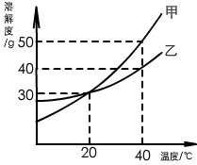
⒘右图是甲、乙两种固体物质的溶解度曲线。下列说法中正确的是
0
A．20℃时，甲、乙两者的溶解度相等
B．甲的溶解度大于乙的溶解度
C．40℃时，甲的饱和溶液中溶质的质量分数为50%
D．40℃时，将乙的饱和溶液降温至20℃，得到乙的不饱和溶液
⒙下列选项中的实验所对应图像错误的是
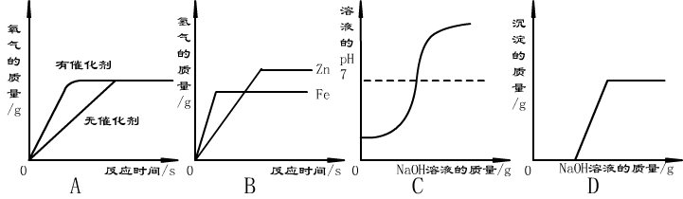

有催化剂
无催化剂

A．在有无催化剂作用时分别用等质量、等浓度的过氧化氢溶液制取氧气
B．等质量的Fe粉、Zn粉分别与足量等浓度的稀硫酸反应
C．向一定体积和浓度的稀盐酸中逐滴加入氢氧化钠溶液
D．向硝酸铜和硝酸的混合溶液中逐滴加入氢氧化钠溶液
⒚金属镍及其化合物能发生下列反应：①Ni+2HCl=NiCl₂+H₂↑；②NiO+2HCl=NiCl₂+H₂O；③NiO₂+4HCl=NiCl₂+Cl₂↑+2H₂0；分析化学方程式可知，下列说法中错误的是
A．镍能与硫酸铜溶液反应 B．反应②属于复分解反应
C．反应③中Ni的化合价由+4价变为+2价 D．上述3个反应中涉及2种单质
⒛按右图所示装置进行实验（图中铁架台均已略去）．先在试管Ⅱ中加入试剂乙，然后在试管Ⅰ中加入试剂甲，立即塞紧橡皮塞，一段时间后，观察到试管Ⅱ中有白色沉淀生成．符合以上实验现象的一组试剂是
A．甲：NaHCO₃、稀HCl； 乙：NaOH溶液
B．甲：Al、稀H₂SO₄； 乙：Ba（NO₃）₂溶液
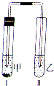
C．甲：MgO、稀盐酸； 乙：AgNO₃
D．甲：Cu、稀H₂SO₄； 乙：BaCl₂溶液

绝密★启用前 试卷类型：A
2013年潍坊市初中学业水平考试
化 学 试 题 2013．6
第Ⅱ卷 (非选择题 共60分)
注意：必须用蓝、黑色钢笔或圆珠笔答题，答案写在指定位置。
三、本题包括2小题(共20分)
21．（12分）化学就在我们身边．请运用所学的化学知识，回答下列问题；
⑴铝及其化合物有广泛的用途．把一根用砂纸打磨过的铝丝浸入硫酸铜溶液中，反应的化学方程式是：___________________________________。砂纸的作用是____________________________。
⑵今年3月，我国出现了H7N9新型禽流感病例。科研部门自主研发出一种新药可用于治疗H7N9禽流感，它的化学式为C₁₅H₂₈N₄O₄，它由_______种元素组成，其中碳、氮两种元素的质量比为___________。
⑶北海盛产鱼虾等海产品，鱼虾中富含的基本营养素是____________；海产品溶液腐烂变质，__________（填写“能”或“不能”）用甲醛溶液浸泡防腐保鲜。
⑷在地震救灾中，用搜救犬搜救被埋在废墟下的幸存者是利用了分子_____________________；抢救危重伤员时需要的氧气，常装入氧气袋中，利用了分子________________________。
⑸下列有机合成材料具有热塑性的是______________（填写字母序号）。
A．聚乙烯 B．聚氯乙烯 C．酚醛塑料（电木） D．脲醛塑料（电玉）
22．（8分）化学实验技能是学习化学和进行探究活动的进程和保证。某化学实验小组进行了一系列实验。主要操作过程下图所示：
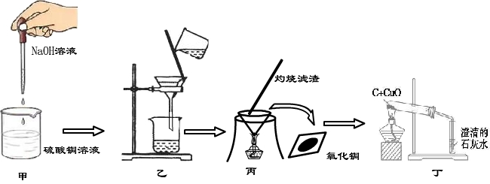
请回答下列问题：
- 实验甲中烧杯内的现象是______________________________________；所需的硫酸铜溶液，在配制前应先将硫酸铜晶体放于__________________内将其研碎。
⑵实验乙中的一处明显错误的是______________________________________；
⑶实验乙、丙中均使用到了玻璃棒，下列实验中必须使用玻璃棒的是________________（填写字母序号）
A.稀释浓硫酸 B.硫在氧气中燃烧 C.用pH试纸测肥皂水的pH D.实验室制取二氧化碳
⑷实验丁中将氧化铜和木炭粉混合物加入试管中的正确操作是_____________________________________
____________________________________________________________________________。为进一步提高实验的温度，应采取的措施是__________________________________________。
四、本题包括2小题(共20分)
23．（10分）研究氢气、一氧化碳和二氧化碳具有重要意义。
⑴实验室用锌和稀硫酸制取氢气的化学方程式是___________________________________。研究发现：利用硫—碘循环分解水制取氢气，主要涉及下列反应（反应条件已略）：[来源:学&科&网Z&X&X&K]
Ⅰ.SO₂+2H₂O+I₂=H₂SO₄+2HI Ⅱ.2HI=H₂+I₂ Ⅲ.2H₂SO₄=2SO₂+O₂+2H₂O
请回答：反应Ⅲ属于______________反应（填基本反应类型）；循环分解水的过程产生O₂和H₂的质量比为______________。
⑵在汽车“催化转化器”内发生的反应的化学方程式是2NO+2CO N₂+2CO₂,某化学探究
催化剂
======

小组的同学为探究温度，催化剂的比面积对化学反应速率的影响，设计了下列三组实验。
实验编号 | T/℃ | NO初始浓度/g·l⁻¹ | CO初始浓度/g·l⁻¹ | 催化剂的比表面积/m²·g⁻¹
Ⅰ | 280 | 0.036 | 0.162 | 82
Ⅱ | 280 | 0.036 | 0.162 | 124
Ⅲ | 350 | 0.036 | 0.162 | 124
分析上表中实验数据，回答下列问题：探究温度对化学反应速率影响的实验是____________（填写实验编号）；探究催化剂的比表面积对化学反应速率影响的实验是_____________（填写实验编号）。
⑶在300℃、70MPa下，使用催化剂可由氢气和二氧化碳合成乙醇，同时生成水。写出反应的化学方程式_________________________________________________________________。
⑷燃料燃烧时产生的热量不同，已知在某温度下各种燃料燃烧时产生的热量见下表：
燃料 | 质量/g | 产物 | 产生的热量/KJ
氢气 | 2 | 水蒸气 | 241.8
甲烷 | 16 | 二氧化碳气体和水蒸气 | 890.3
乙醇 | 46 | 二氧化碳气体和水蒸气 | 1367
分析表中数据，燃料单位质量的上述燃料产生的顺序是___________________________________（用化学式表示）。
24．（10分）铁及其化合物在生活生产中有重要的应用。请回答下列问题：
⑴在盛有氧气的集气瓶中点燃细铁丝发生剧烈燃烧的化学方程式是_________________________________
___________________________，为防止集气瓶破裂，常采取的措施是_______________________________
_________________________________________________。
⑵已知铁能与氯化铁反应生成氯化亚铁。将生锈的铁钉（铁锈的主要成分是Fe₂O₃）放入盐酸中，充分反应后有铁剩余，写出发生置换反应的化学方程式_____________________________________，溶液中的金属阳离子是____________（用符号表示）。
⑶高炉炼铁中，焦炭的作用是_________________________________________________________________
_________________________________________________________（用化学方程式表示）。
⑷把铁粉和铜粉的混合物放入硝酸银溶液中，反应结束后有固体剩余。下列说法正确的是____________（填写字母序号）。
A.剩余固体肯定含有银 B.剩余固体肯定是银和铜
C.反应后溶液中一定有Fe²⁺和Cu²⁺ D.反应后溶液中可能含有Ag⁺和Cu²⁺
五、本题包括2小题(20分)
25．(10分)某研究性学习小组设计了测定纯碱样品（含NaCl杂质）中碳酸钠质量分数的实验方案。请回答下列问题：
⑴碳酸根离子沉淀法。实验步骤：
①用托盘天平称取wg样品放入烧杯中加水溶解；②加入足量的BaCl₂溶液成分反应，证明反应后剩余的方法是_______________________________________________________________________________________
___________________________________________；③过滤、洗涤、称量沉淀的质量为mg；④样品中碳酸钠的质量分数为_______________________。
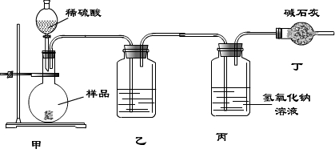
⑵气体法。学习小组利用右图装置测定样品中碳酸钠的质量分数。
①实验装置乙中盛放的试剂为______________，装置丁的作用是______________________________________
______________________。
②学习小组通过测量丙装置实验前后的质量，确定二氧化碳的质量。实验中滴加稀硫酸的速度过快，产生的气流过急，会导致测得样品中碳酸钠的质量分数______________（填写“偏高”、“偏低”或“不变”）。
⑶测氯化钠法。请你完成下列实验方案：称取一定质量的样品放入烧杯中加水溶解；____________________
________________________________________________________________________________________；过滤、洗涤、干燥称量沉淀的质量。计算出氯化钠的质量，再得样品中碳酸钠的质量分数。
26．(10分)潍坊市继续实施农村集中供水工程，集中供水覆盖人口已达90%以上。自来水厂常用氯气消毒杀菌，用明矾、氯化铁等絮凝剂净化水。以硫铁矿（主要成分为FeS₂）为原料制备氯化铁晶体（FeCl₃·6H₂O）的工艺流程如下：
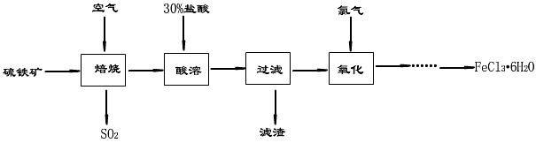
回答下列问题：
⑴流程中需用30%的盐酸“酸溶”焙烧后的残渣（主要成分氯化铁），写出反应的方程式_________________________________________________________。
⑵二氧化硫能形成酸雨，危害环境。常用下列方法除去：
方法1. 将含二氧化硫的废气通入氨水中吸收二氧化硫。氨水的pH__________7（填写“大于”、“小于”或“等于”）。
方法2.将含二氧化硫的废气通入石灰石的悬浊液中，在空气作用下生成硫酸钙和二氧化碳，从而除去二氧化硫，写出反应的方程式______________________________________________________。
⑶自来水常用电解饱和食盐水制备消毒剂Cl₂，反应的方程式为
通电
======
2NaCl+2H₂0 2NaOH+ Cl₂↑+ H₂↑。现需要71t氯气用于自来水消毒，理论上需要含杂质10%的

粗盐多少吨？同时生成烧碱多少吨？
[来源:学+科+网]

